51
CURRICULUM VITAE
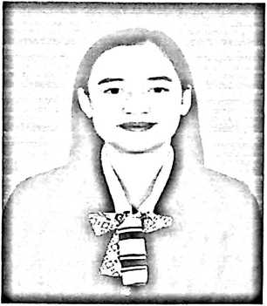
yaitu:
Degustin Pareang, lahir di Sopai, kecamatan Sopai
kabupaten Toraja Utara pada 15 Agustus 1999. Dari
pasangan bapak Semuel Pareang dan ibu Debora
Tanglimban anak kedua dari tiga bersaudara. Dalam
kehidupan sehari-hari sering dipanggil Tin. Penulis
memiliki dua saudara yaitu: Desvrianti pareang,
S.Kep, Ners, dan Dedianto paliran. Adapun jenjang
pendidikan yang telah dan sedang penulis lalui,
- Pada tahun 2006-2011 menempuh pendidikan Sekolah Dasar di SD negeri
88 Marante.
- Pada tahun 2011-2014 menempuh pendidikan Sekolah Menengah Pertama
di SMP Negeri 1 Rantepao.
- Pada tahun 2014-2017 menempuh pendidikan Sekolah Menengah Atas di
SMA Negeri 2 Rantepao.
- Pada tahun 2017-2021 melanjutkan pendidikan di linstitut Agama Kristen
Negeri (IAKN) Toraja.

